الذبحة الصدرية

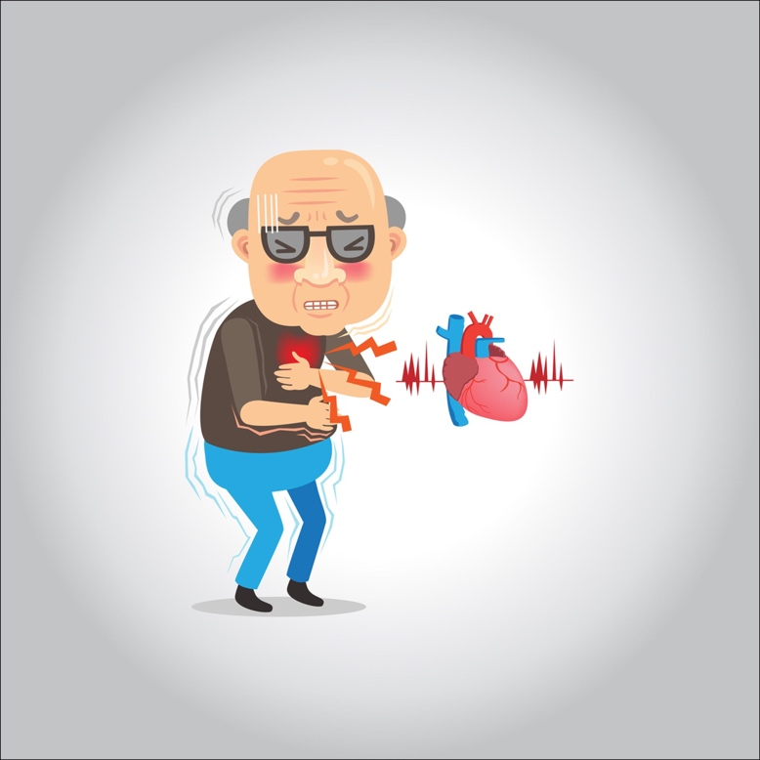

**هي نوع من ألم الصدر ينتج عن انخفاض تدفق الدم إلى القلب. وهي من أعراض مرض الشريان التاجي. غالبًا ما توصف الذبحة الصدرية، والتي تسمى أيضًا بالخُناق الصدري، بأنها شعور بالعصر أو الضغط أو الثقل أو الضيق أو الألم في صدرك**

**الأسباب**

**إن سبب الذبحة الصدرية هو انخفاض تَدفُّق الدم إلى عضلة قلبك. يحمل دمك الأكسجين الذي تحتاجه عضلة قلبك للبقاء على قيد الحياة. وعندما لا تحصل عضلة قلبك على كمية كافية من الأكسجين، فإنها تسبب حالة تسمى نقص التروية.**

**والسبب الأكثر شيوعًا لانخفاض تدفق الدم إلى عضلة القلب هو مرض الشريان التاجي (CAD). ويمكن أن تتضيق شرايين القلب (الشريان التاجي) بسبب ترسّبات دهنية تسمى اللويحات. وهذا ما يسمى بتصلب الشرايين.**

**وخلال أوقات انخفاض الطلب على الأكسجين – عندما تكون مستريحًا، على سبيل المثال – قد تظل عضلة قلبك قادرة على العمل باستخدام كمية منخفضة من تدفق الدم دون التسبب في أعراض الذبحة الصدرية. ولكن عند زيادة الطلب على الأكسجين، كما هو الحال عند ممارسة الرياضة، يمكن أن تحدث الذبحة الصدرية.**

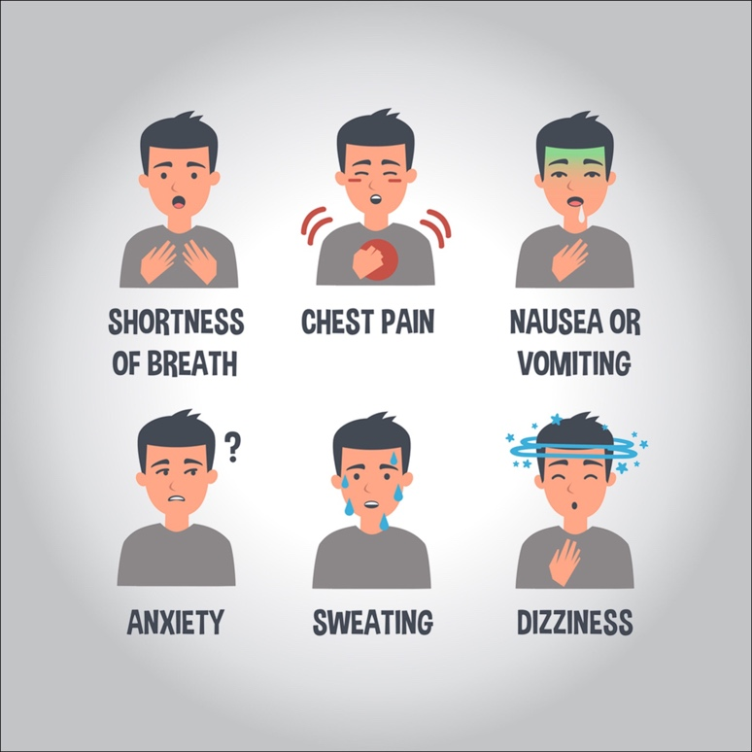

**الذبحة الصدرية المستقرة.**

**عادة ما يكون سبب الذبحة الصدرية المستقرة المجهود البدني. فعند صعود الدرج أو ممارسة الرياضة أو المشي، يتطلب قلبك المزيد من الدم، لكن الشرايين المتضيقة تبطئ تدفق الدم**

**الذبحة الصدرية غير المستقرة.**

**في حالة تمزق الترسّبات الدهنية (اللويحات) في الأوعية الدموية أو تكون جلطة دموية، فيمكنها أن تسد أو تقلل التدفق بسرعة عبر تضيّق أحد الشرايين**

**ذبحة برنزميتال الصدرية.**

**يحدث هذا النوع من الذبحة الصدرية بسبب تشنج مفاجئ في الشريان التاجي، ما يؤدي إلى تضيّق الشريان مؤقتًا. ويقلل هذا التضيّق من تدفق الدم إلى قلبك، ما يسبب ألمًا شديدًا في الصدر**

**الأعراض المعروفة**

**تشمل أعراض الذبحة الصدرية ألم الصدر والإحساس بالضيق يمكن وصفه بأنه يشبه الضغط أو العصر أو الحرقة أو الامتلاء.**

**قد تشعر أيضًا بألم في ذراعيك أو رقبتك أو فكك أو كتفك أو ظهرك.**

**من الأعراض الأخرى التي قد تعاني منها عند إصابتك بالذبحة الصدرية:**

**الدوار**

**الإرهاق**

**الغثيان**

**ضيق النفس**

**التعرق**

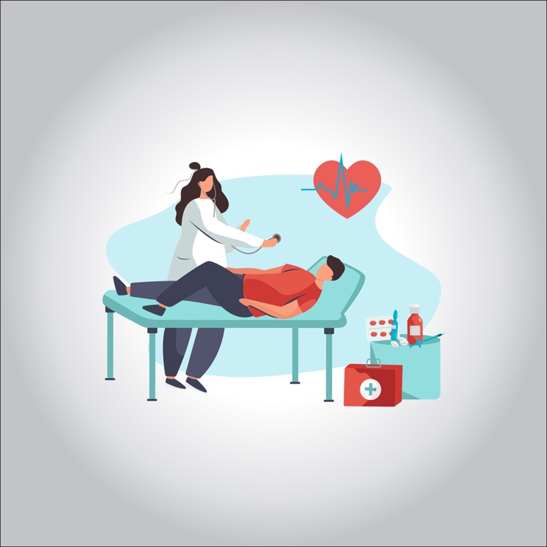

**عوامل الخطر**

**تعاطي التبغ**

**داء السكري**

**ارتفاع ضغط الدم.**

**ارتفاع مستويات الكوليستيرول أو مستويات الدهون الثلاثية في الدم.**

**التاريخ العائلي للإصابة بأمراض القلب**

**التقدم في السن**

**قلة ممارسة الرياضة**

**السُمنة**

**التوتر**

**المضاعفات**

**الشعور بالضغط أو الامتلاء أو ألم عاصر في منتصف صدرك يستمر لأكثر من بضع دقائق**

**يمتد الألم إلى ما بعد صدرك حتى كتفك أو ذراعك أو ظهرك أو حتى أسنانك وفكك**

**نوبات متزايدة من ألم الصدر**

**الغثيان والقيء**

**ألم مستمر في الجزء العلوي من البطن**

**ضيق النفس**

**التعرق**

**الإغماء**

**الشعور بالهلاك الوشيك**

**الوقاية**

**يمكنك المساعدة في الوقاية من الذبحة الصدرية من خلال إجراء التغييرات نفسها في نمط الحياة والتي قد تحسّن أعراضك إذا كنت مصابًا بالفعل بالذبحة الصدرية. ومن ضمنها:**

**الإقلاع عن التدخين.**

**مراقبة الحالات الصحية الأخرى والسيطرة عليها، مثل ارتفاع ضغط الدم وارتفاع الكوليسترول ومرض السكري.**

**اتباع نظام غذائي صحي والحفاظ على وزن صحي.**

**زيادة نشاطك البدني بعد موافقة الطبيب المعالج لك.**

**اهدف إلى الوصول إلى 150 دقيقة من النشاط المعتدل كل أسبوع.**

**بالإضافة إلى ذلك، يوصى بأن تمارس تمارين القوة لمدة 10 دقائق مرتين في الأسبوع وأن تمارس تمارين الاستطالة ثلاث مرات في الأسبوع لمدة خمس إلى 10 دقائق في كل مرة.**

**تقليل مستوى التوتر لديك.**

**تقييد استهلاك الكحول بحيث لا يتجاوز مشروبين أو أقل في اليوم للرجال، ومشروب واحد في اليوم أو أقل للنساء.**

**الحصول على لقاح الإنفلونزا السنوي لتجنب مضاعفات القلب الناتجة عن الفيروس.**

**ما هى طرق العلاج؟**

**الأسبرين. يقلل الأسبرين من قدرة دمك على التجلط، مما يسهل من تدفق الدم عبر شرايين القلب الضيقة.**

**العقاقير المانعة للتجلط.**

**حاصرات بيتا.**

**الأدوية الخافِضة للكوليسترول.**

**حاصرات قنوات الكالسيوم.**

**الأدوية الخافضة لضغط الدم.**

**رانولازين (رانيكزا)**